BỘ GIÁO DỤC VÀ ĐÀO TẠO

**ĐẠI HỌC CẦN THƠ**

**TRƯỜNG CÔNG NGHỆ THÔNG TIN & TRUYỀN TRÔNG**



**BÁO CÁO THỰC HÀNH**

**PHÁT TRIỂN ỨNG DỤNG WEB**

**FRONTEND**

**Sinh viên: Trần Công Minh**

**Mã số: B1910259**

**Khoá: 45**

**Nhóm: CT44905**

**Cần thơ, 02/2023**

**Họ và tên: Trần Công Minh B1910259**

**Mã nhóm HP: CT44905**

**ỨNG DỤNG CONTACTBOOK –Front-End PHẦN 1-2**

Bước 0: Chuẩn bị môi trường làm việc

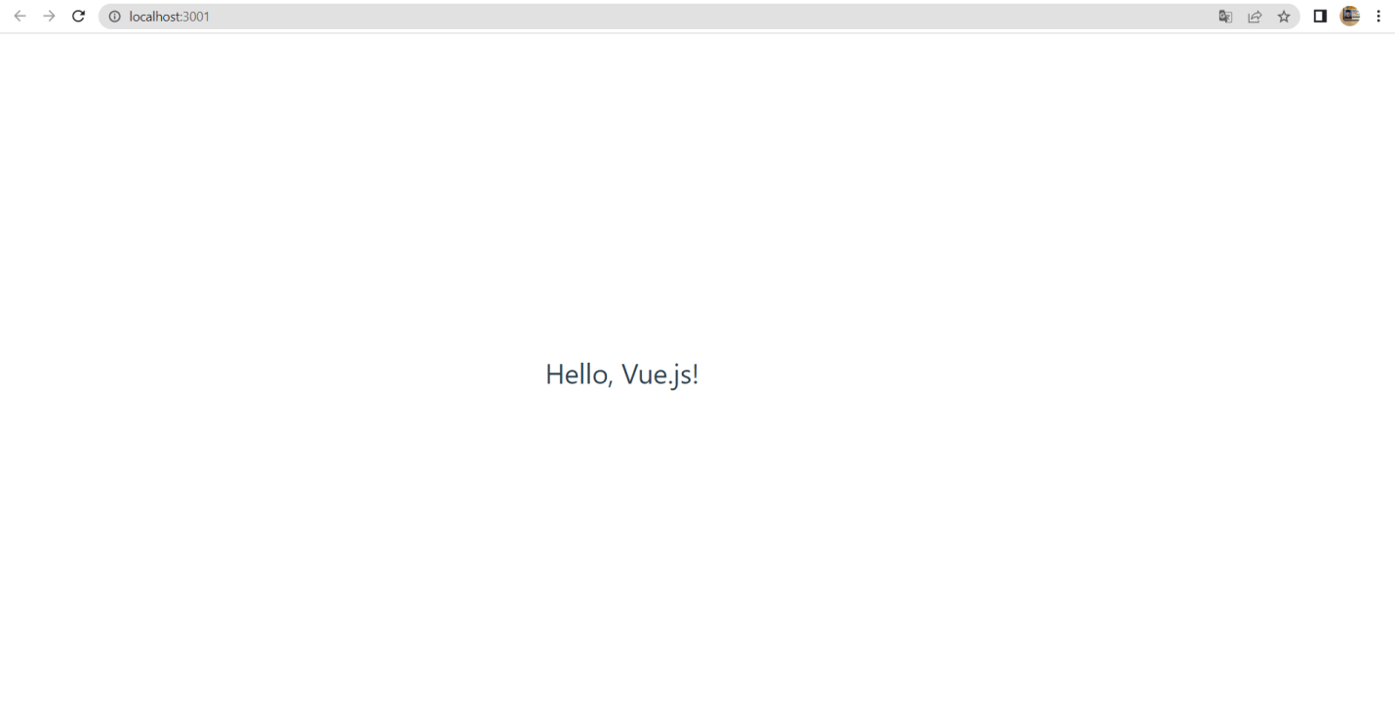

Bước 2: Quản lý mã nguồn dự án với git và GitHub

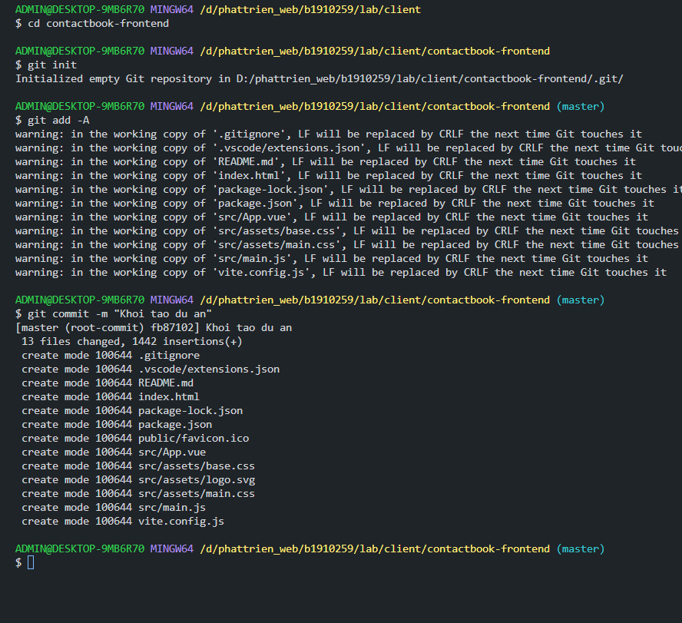

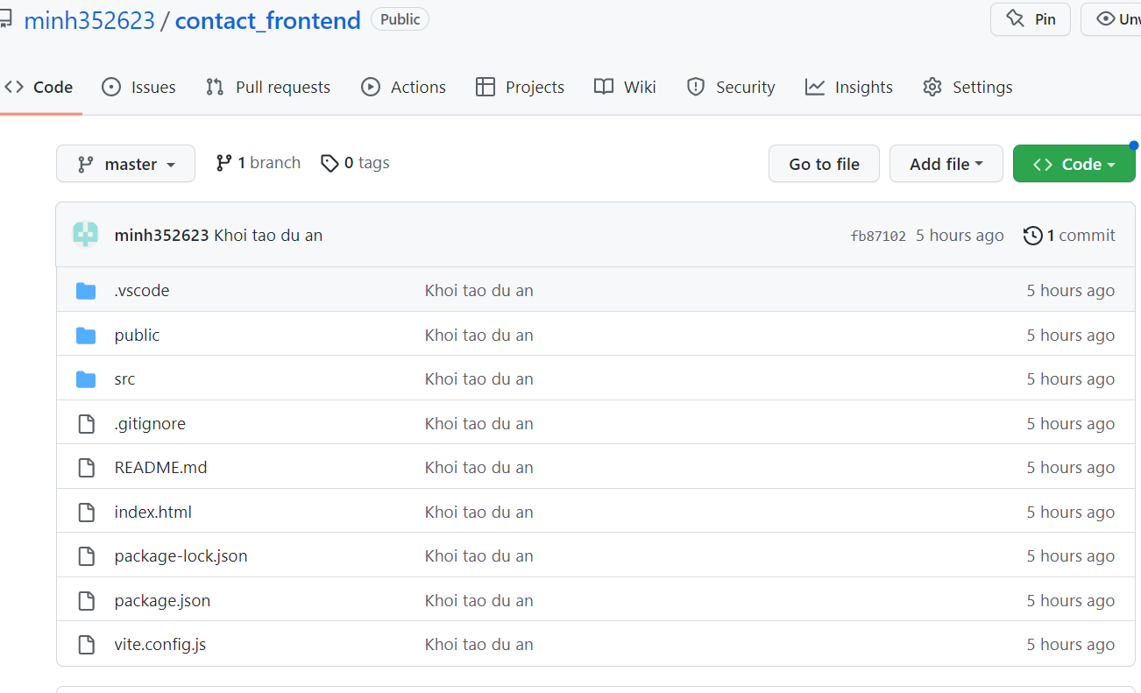

Bước 3: Tạo lớp dịch vụ lấy dữ liệu từ server

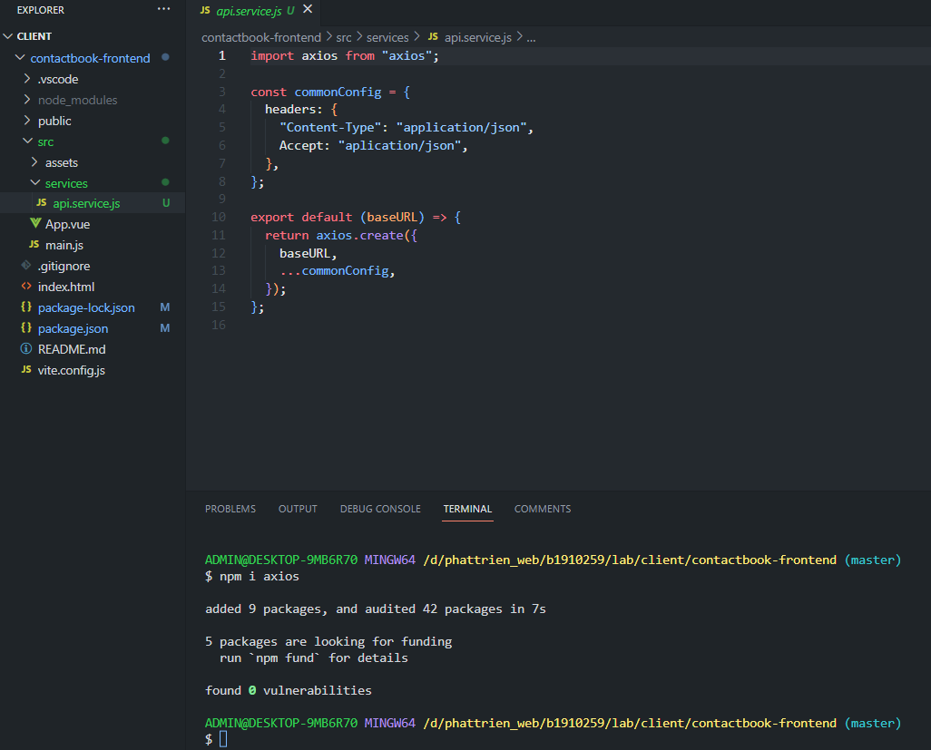

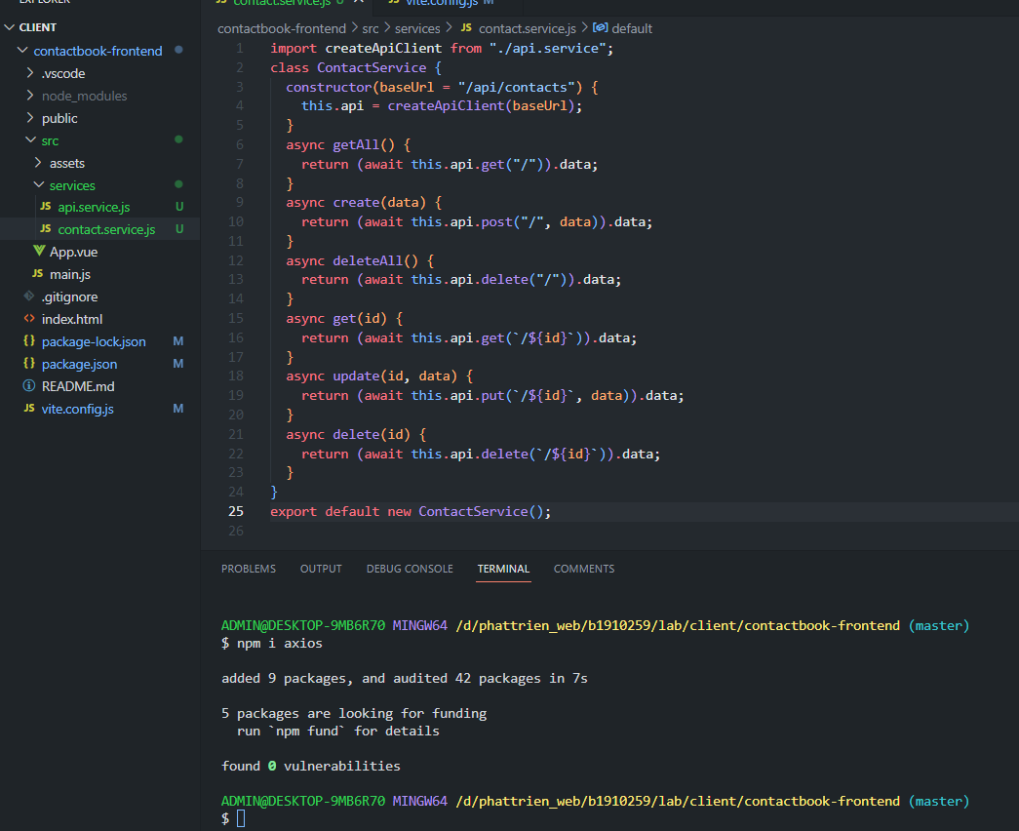

Bước 4: Cài đặt trang hiển thị danh sách các liên hệ

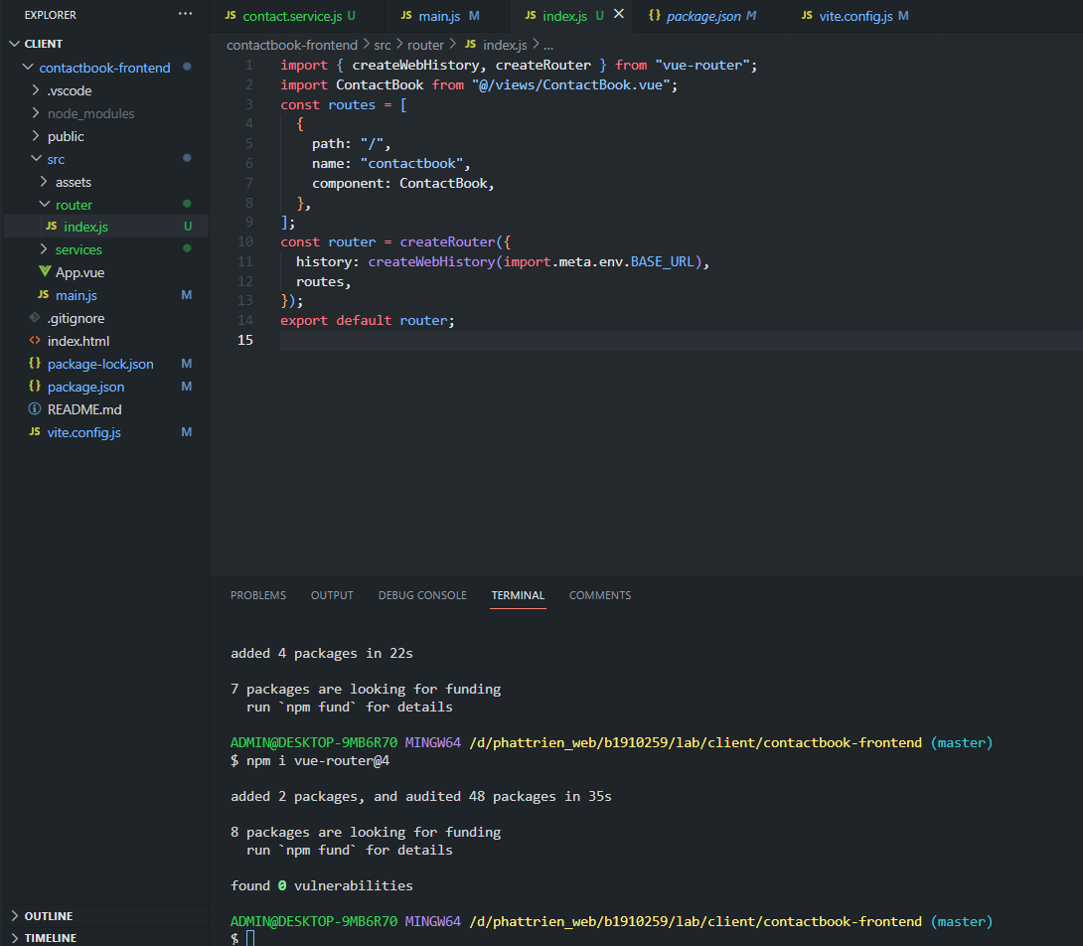

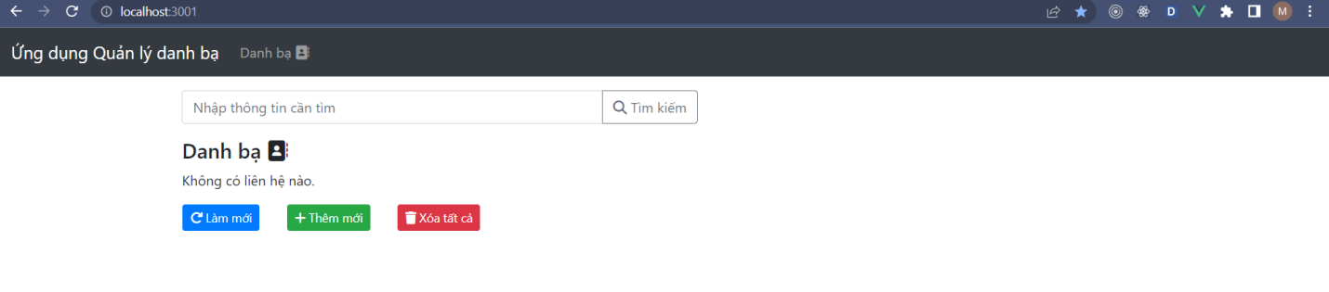

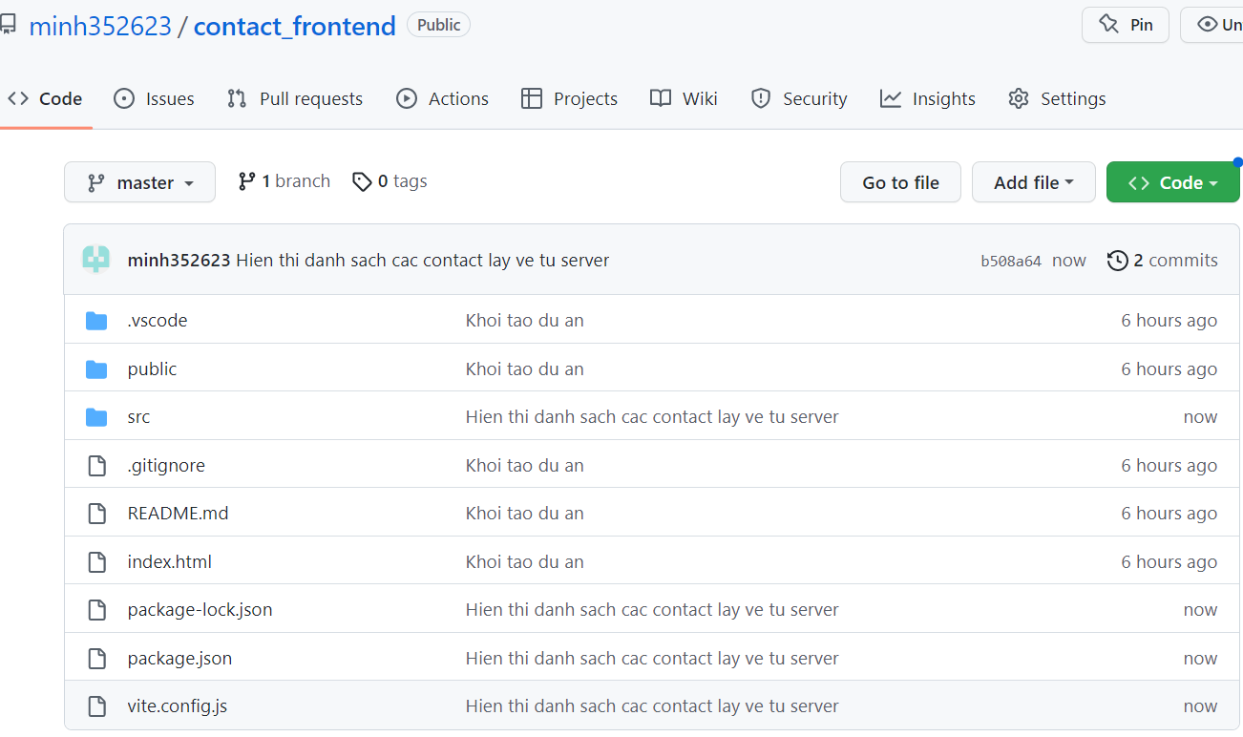

Bước 5: Tạo trang lỗi 404 không tìm thấy trang

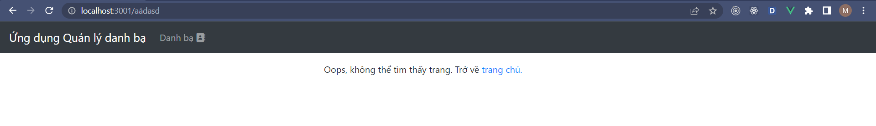

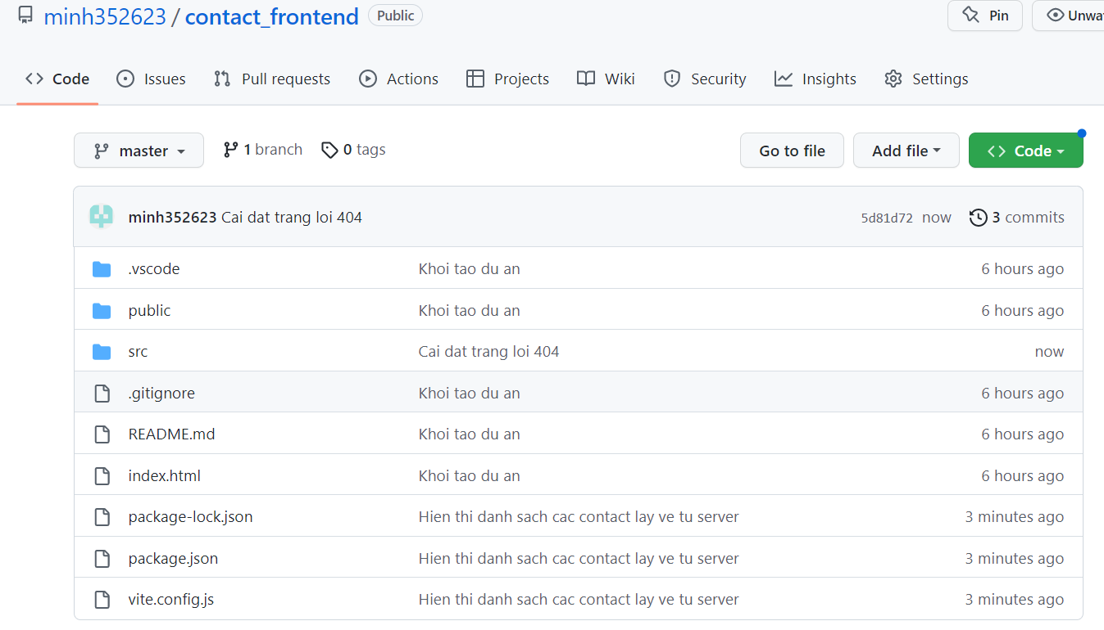

Bước 6: Tạo form để thêm hoặc cập nhật liên hệ

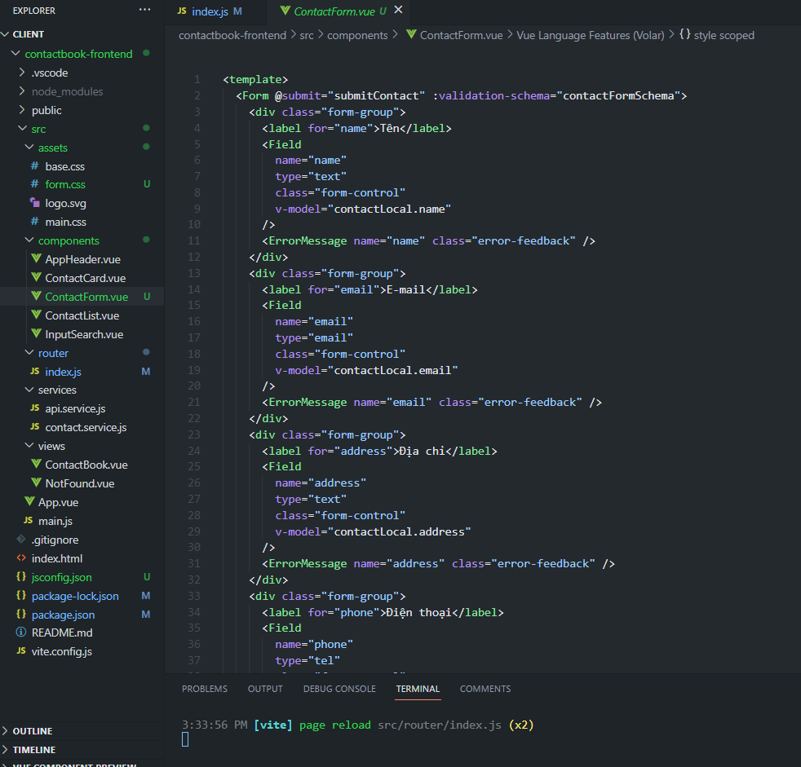

Bước 7: Tạo trang cập nhật liên hệ

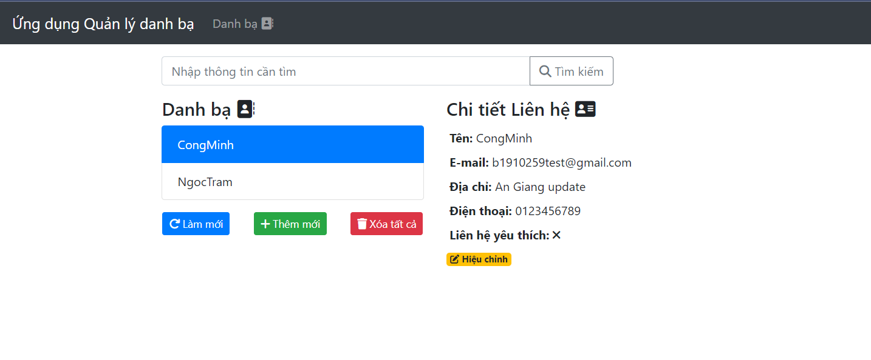

-trước hiệu chỉnh

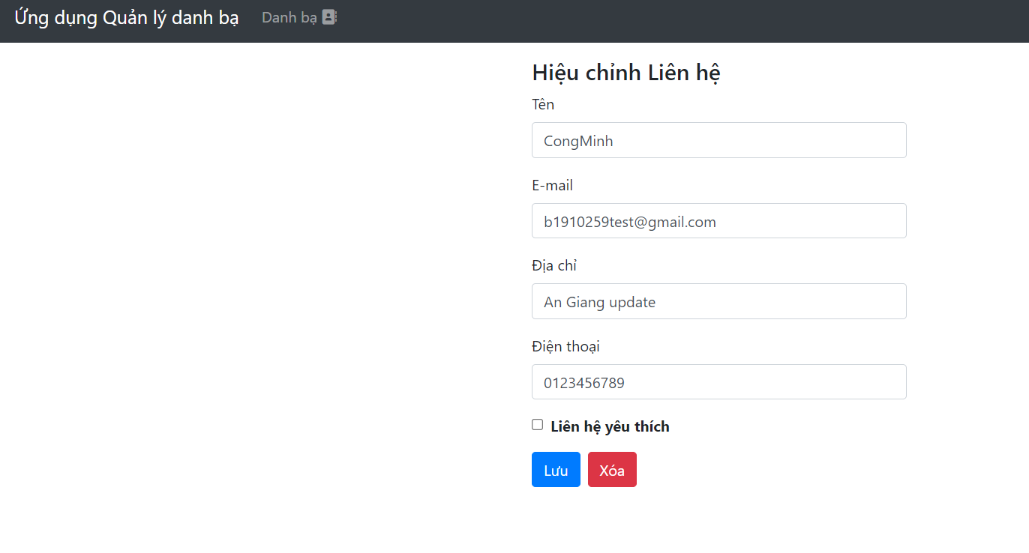

-sau hiệu chỉnh

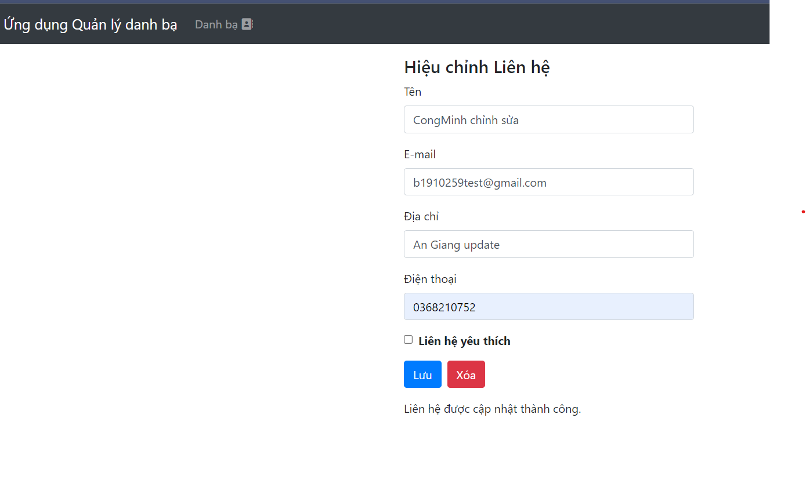

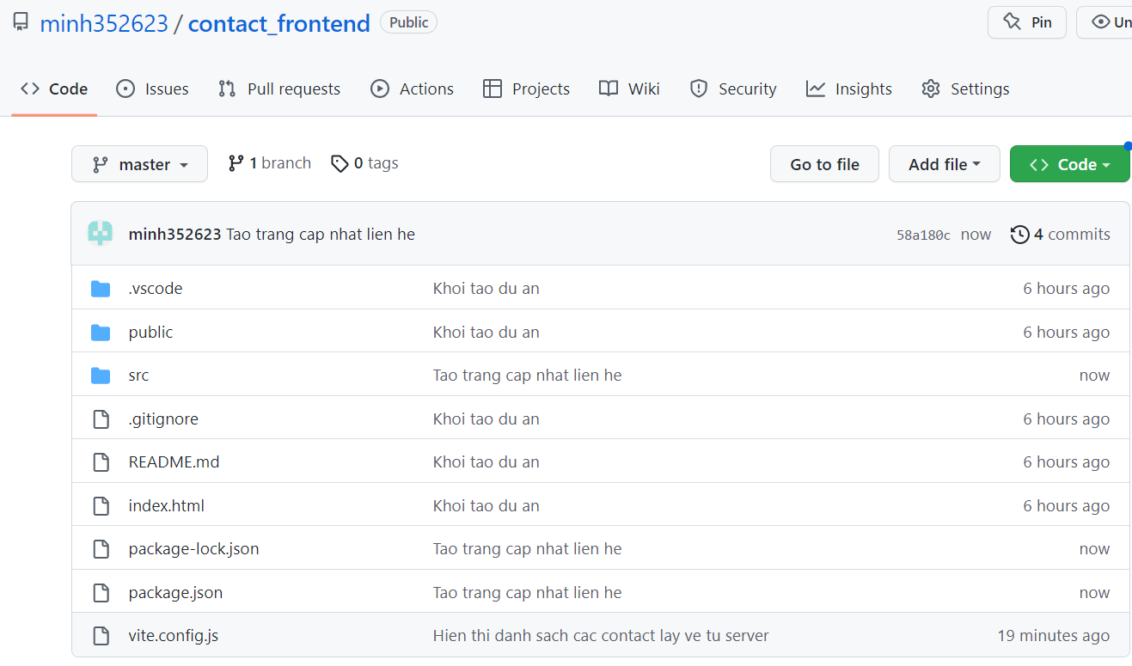

Bước 8: Tạo trang thêm mới một liên hệ

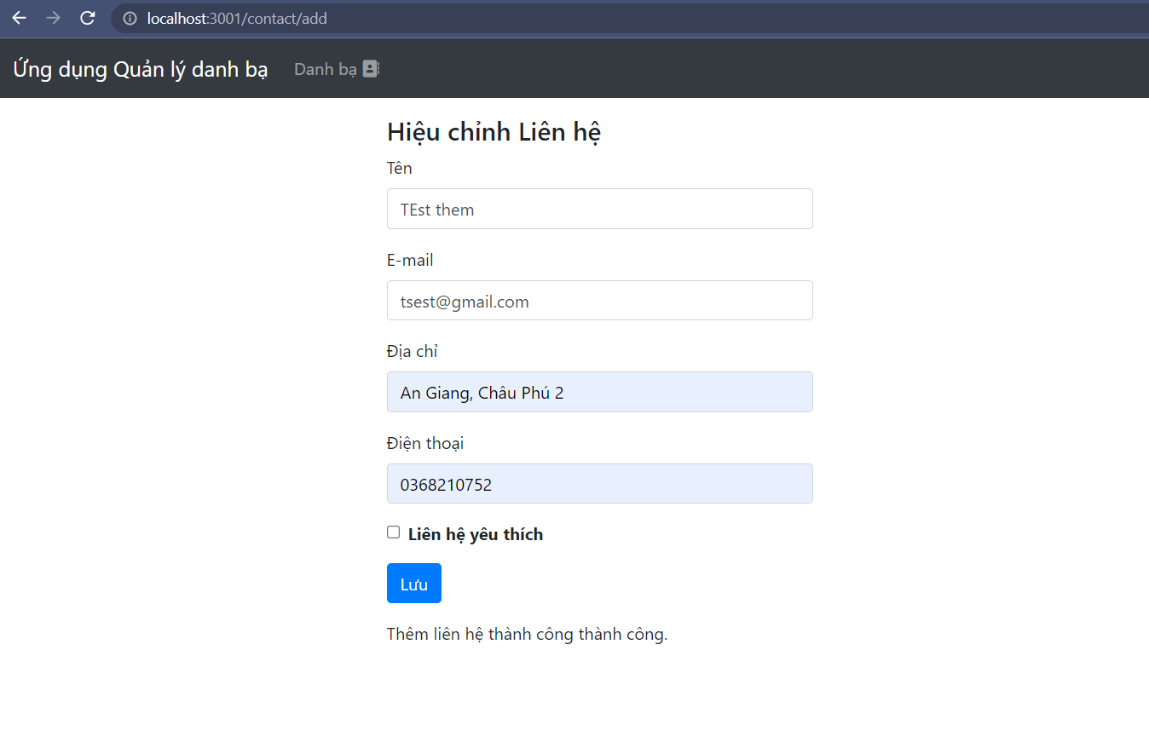

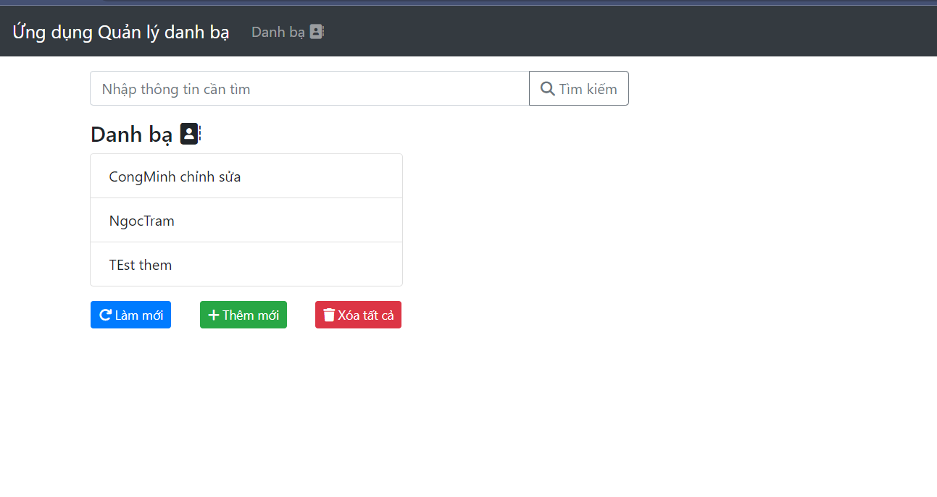

Link github: <https://github.com/minh352623/B1910259_Tran_Cong_Minh_Buoi3-4>